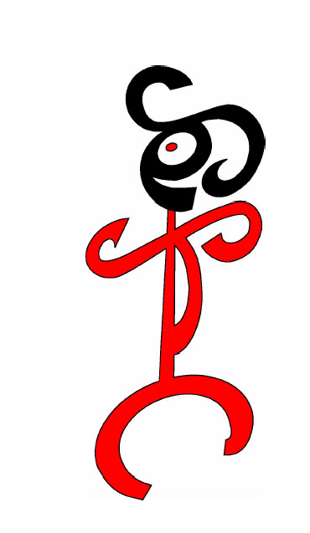
PRODUÇÃO DO SOM

ACTIVIDADE Nº 1 – Porque salta o esferovite?

Objectivo: Verificar por que razão o esferovite salta em cima do altifalante

Material: Gerador de ondas; Altifalante; esferovite

Procedimento:
- Coloca a folha de papel em cima do altifalante de modo a fazer uma espécie de tambor
- Em cima da folha de papel coloca as “bolinhas” de esferovite
- Liga o altifalante ao gerador de ondas
- Liga o gerador de ondas

1. O que acontece com ao esferovite ?

- Aumenta a amplitude, no gerador de ondas, de uma forma suave.

- O que verificas?

3. Como se designam essas vibrações?

4. A partir das observações que efectuaste o que podes concluir acerca da propagação do som?

- Qual e a fonte sonora que identificas?

- Neste caso qual é o meio de propagação do som.

ACTIVIDADE Nº 2-Diapasão, régua, água e bolinha suspensa em vibração

Objectivo: Verificar que a produção de som resulta da vibração dos corpos

Material: Diapasão; Régua; Bolinha suspensa; Recipiente com água.

Procedimento:
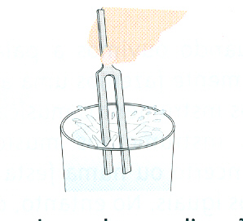

- Aproxima o diapasão ao ouvido.
1. O que ouves?

- Encosta o diapasão à superfície da água e à bolinha.

2. O que verificas?

- Bate com o diapasão na superfície da mesa e aproxima-o do ouvido.

3. O que ouves?

- Põe o diapasão a vibrar, encosta o diapasão à mesa e aproxima o ouvido da mesa

4. O que ouves?

- Bate com o diapasão na superfície da mesa e aproxima-o de imediato da bola suspensa

5. O que observas?

- Bate com o diapasão na superfície da mesa e coloca-o a vibrar dentro do recipiente com água

6. O que observas?

7. Qual o meio de propagação do som emitido pelo diapasão nas diversas situações?

- Segura uma régua na extremidade de uma mesa, como mostra figura
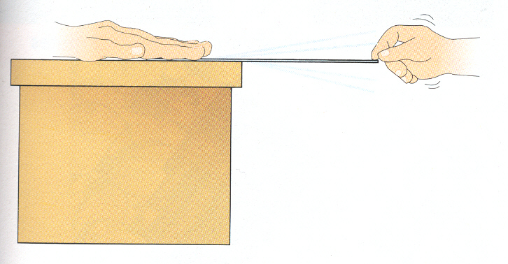

- Bate com a ponta dos dedos na extremidade da régua.

- O que acontece com à régua?

- O que acontece enquanto a régua vibra, ouves algum som?

- Achas que ouves o som de uma campainha se ela estivesse dentro um recipiente onde houvesse o vazio. Explica a tua resposta?

ACTIVIDADE Nº 3 – Porque é que a chama da vela não pára quieta?

Objectivo: Verificar por que razão o a chama da vela “anda” de um lado para o outro quando encostada ao altifalante.
Material: Gerador de ondas; Altifalante; vela

Procedimento:
- Liga o altifalante ao gerador de ondas,
- Acende a vela e coloca a chama junto do altifalante.
- Liga o gerador de ondas.

1. O que observas?

- Aumenta a amplitude, no gerador de ondas, de uma forma suave.

2. O que verificas?

- O altifalante é a _________________e os meus ouvidos são o ______________.

- A partir das observações que efectuaste verificas que a chama “movimenta-se de um lado para o outro”. Porque?

- Neste caso qual é o meio de propagação do som.

